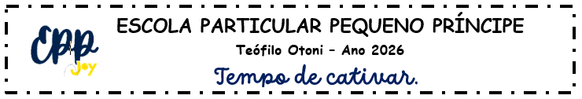

LISTA DE MATERIAL
1º ANO – 2026

  - PARA VIREM DE CASA TODOS OS DIAS, DENTRO DE UM ESTOJO E ETIQUETADOS COM O NOME DA CRIANÇA:
  - 01 caixa de giz de cera (com 12 unidades);
  - 02 lápis de escrever (não poderá ser lapiseira);
  - 01 cola branca 90g;
  - 01 tesoura de ponta redonda;
  - 02 borrachas brancas tamanho médio;
  - 01 apontador com recipiente;
  - 01 estojo de canetinha hidrocor fina (com 12 unidades);
  - 01 caixa de lápis de cor fino (com 12 unidades);
  - 01 garrafa d’água (tipo squeeze);
- 04 cadernos Alibombom (capa flexível e pautas numeradas);
- 01 régua (30cm);
- 01 material durado.

Itens que deverão ficar na Escola:

- 01 blusa branca de malha, tamanho “14”, com o nome da criança;
- 01 pincel grosso para pintura (mais ou menos 1 dedo de largura);
- 01 caixa de massa de modelar (com 12unidades);
- 01 estojo aquarelável com tampa (com 12 cores);
- 01 caixa de tinta guache com pincel (6 unidades);
- 01 livro de história infantil;
- 01 par de boias de braço simples para ser usada nas aulas de atividades aquáticas.

TODOS OS MATERIAIS DEVERÃO VIR (DE CASA) ETIQUETADOS COM O NOME DA CRIANÇA.

LISTA DE MATERIAL
1º ANO – 2026

  - PARA VIREM DE CASA TODOS OS DIAS, DENTRO DE UM ESTOJO E ETIQUETADOS COM O NOME DA CRIANÇA:
  - 01 caixa de giz de cera (com 12 unidades);
  - 02 lápis de escrever (não poderá ser lapiseira);
  - 01 cola branca 90g;
  - 01 tesoura de ponta redonda;
  - 02 borrachas brancas tamanho médio;
  - 01 apontador com recipiente;
  - 01 estojo de canetinha hidrocor fina (com 12 unidades);
  - 01 caixa de lápis de cor fino (com 12 unidades);
  - 01 garrafa d’água (tipo squeeze);
- 04 cadernos Alibombom (capa flexível e pautas numeradas);
- 01 régua (30cm);
- 01 material durado.

Itens que deverão ficar na Escola:

- 01 blusa branca de malha, tamanho “14”, com o nome da criança;
- 01 pincel grosso para pintura (mais ou menos 1 dedo de largura);
- 01 caixa de massa de modelar (com 12unidades);
- 01 estojo aquarelável com tampa (com 12 cores);
- 01 caixa de tinta guache com pincel (6 unidades);
- 01 livro de história infantil;
- 01 par de boias de braço simples para ser usada nas aulas de atividades aquáticas.

TODOS OS MATERIAIS DEVERÃO VIR (DE CASA) ETIQUETADOS COM O NOME DA CRIANÇA.

